2008年江苏高考物理模拟试卷
常州二中 2008.3

注意事项：
1．答选择题前，考生务必将自己的姓名、考生号、考试科目、试卷类型等写在答题纸上，并贴好条形码．
2．每小题选出答案后，用铅笔把答题纸上对应题目的答案标号涂黑；如需改动，用橡皮擦干净后，再选涂其他答案；不能答在试卷上．
3．主观题请在规定区域答题．请务必保持答题纸的整洁，不要折叠，考试结束，将答题纸交回．
本试卷分第Ⅰ卷（选择题）和第Ⅱ卷（非选择题）两部分．满分120分，考试用时100分钟．

第Ⅰ卷（选择题 共31分）

一、单项选择题．本题共5小题，每小题3分，共计15分．每小题只有一个选项符合题意，选对的得3分，错选或不答的得0分．
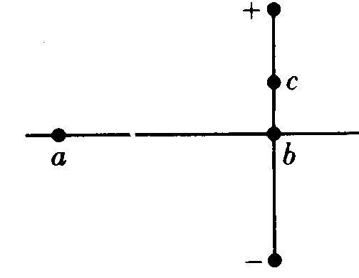
1．等量异种点电荷的连线和其中垂线如图所示，现将一个带负电的检验电荷先从图中a点沿直线移到b点，再从b点沿直线移到c点，则检验电荷在此全过程中 ( )
A．所受电场力的方向将发生改变
B．所受电场力的大小恒定
C．电势能一直减小
D．电势能先不变后减小

2．如图所示，小车上固定着三角硬杆，杆的端点固定着一个质量为m的小球．当小车有水平向右的加速度且逐渐增大时，杆对小球的作用力的变化（用F₁至F₄变化表示）可能是下图中的（OO＇沿杆方向）
O’
F₂
F₁
O
F₃
F₄
A
O'’
F₂
F₁
O
F₃
F₄
B
O’
F₂
F₁
O
F₃
F₄
C
O
O’
F₂
F₁
F₃
F₄
D
＇
＇
＇
＇

c
f
e
d
b
a
3．如图所示，金属棒ab置于水平放置的光滑框架cdef上，棒与框架接触良好，匀强磁场垂直于ab棒斜向下．从某时刻开始磁感应强度均匀减小，同时施加一个水平外力F使金属棒ab保持静止，则F
- 方向向右，且为恒力
B．方向向右，且为变力
C．方向向左，且为变力
D．方向向左，且为恒力

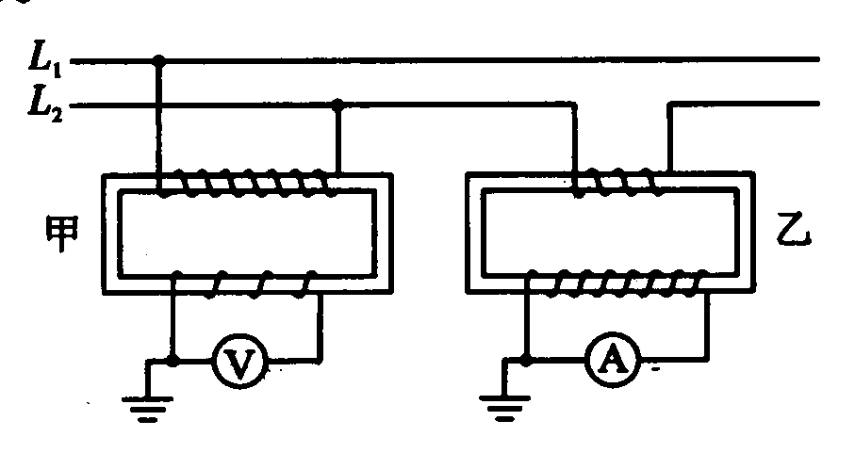
4．如图所示，L₁和L₂是输电线，甲是电压互感器，乙是电流互感器．若已知变压比为1 000:1，变流比为100:1，并且知道电压表示数为220V，电流表示数为10A，则输电线的输送功率为( )
A．2．2X10³ W B．2．2X10⁻²W
C 2．2X10⁸ W D．2．2X10⁴W
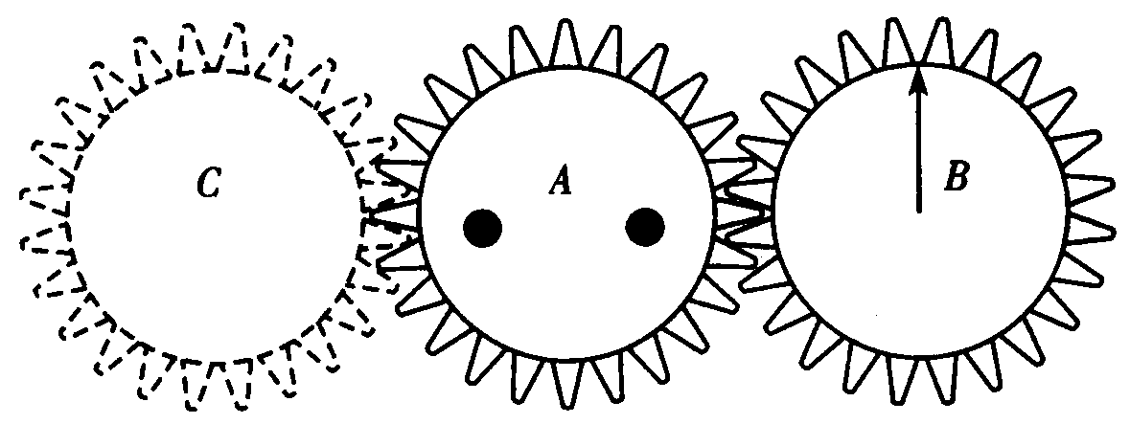
5．如图所示，A、B是两只相同的齿轮，A被固定不能转动．若B齿轮绕A齿轮运动半周，到达图中C的位置，则齿轮上所标出的竖直向上的箭头所指的方向是 ( )
A．竖直向上 B．竖直向下 C．水平向左 D。水平向右

二、多项选择题：本题共 4 小题，每小题4分，共计16分，每小题有多个选项符合题意．全部选对的得4分，选对但不全的得 2 分，错选或不答的得 0 分．
6．在高纬度地区的高空，大气稀薄，常出现五颜六色的弧状、带状或幕状的极其美丽壮观的发光现象，这就是我们常说的“极光”．“极光”是由太阳发射的高速带电粒子受地磁场的影响，进入两极附近时，撞击并激发高空中的空气分子和原子引起的．假如我们在北极地区忽然发现正上方的高空出现了射向地球的、沿顺时针方向生成的紫色弧状极光(显示带电粒子的运动轨迹)．则关于引起这一现象的高速粒子的电性及弧状极光的弯曲程度的说法中，正确的是 ( )
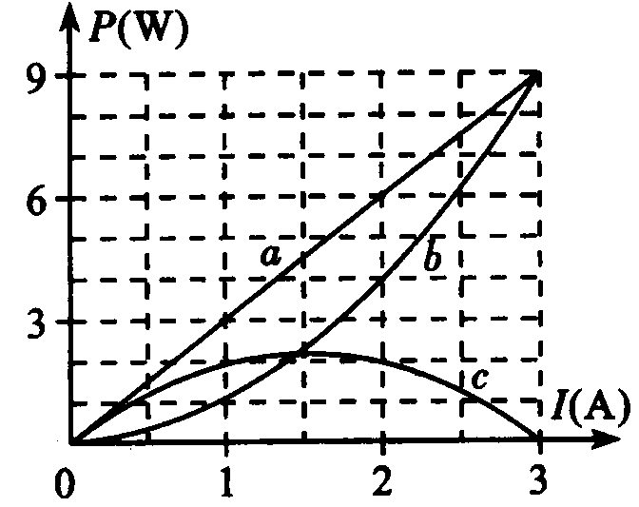
A．高速粒子带负电
B．高速粒子带正电
C．轨迹半径逐渐减小
D．轨迹半径逐渐增大
7．某同学将一直流电源的总功率P_{E}、输出功率P_{R}和电源内部的发热功率P_{r}随电流I变化的图线画在了同一坐标上，如图中的a、b、c所示．以下判断正确的是 ( )
A．直线a表示电源的总功率
B．曲线c表示电源的输出功率
C．电源的电动势E＝3V，内电阻r＝1Ω
D．电源的最大输出功率P_{m}＝9W
8．铁道部决定在前3次火车提速的基础上再实行两次大提速，旅客列车在500km左右实现“夕发朝至”，进一步适应旅客要求。为了适应提速的要求，下列说法正确的是 ( )
A．机车的功率可保持不变 B．机车的功率必须增大
C．铁路转弯处的路基坡度应加大 D。铁路转弯处的路基坡度应减小
9．如图所示，一个滑雪运动员从左侧斜坡距离坡底8m处自由滑下，当下滑到距离坡底s₁处时，动能和势能相等（以坡底为参考平面）；到坡底后运动员又靠惯性冲上斜坡（不计经过坡底时的机械能损失），当上滑到距离坡底s₂处时，运动员的动能和势能又相等，上滑的最大距离为4m．关于这个过程，下列说法中正确的是
A．摩擦力对运动员所做的功等于运动员动能的变化
B．重力和摩擦力对运动员所做的总功等于运动员动能的变化
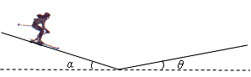
- s₁＜4m，s₂＞2m
D．s₁＞4m，s₂＜2m

第Ⅱ卷（共89分）

三、简答题：本题共5小题，其中第10题、第11题为实验题，第12－14题为选做题，共计42分．把答案填在答题卡相应的横线上或按题目要求作答．
10．（7分）（1）为测定一节干电池的电动势和内阻，用如图所示电路．除干电池、开关、导线外可供使用的实验器材还有：
A
V
E
R
A．电流表(量程0.6A 3A) B．电压表(量程3V 15V)
C．滑动变阻器(阻值范围0～10Ω 额定电流2A)
D．滑动变阻器(阻值范围0～200Ω 额定电流1A)
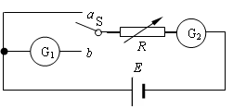
请你完成下面的选择：电流表量程选_______，电压表量程选_______，滑动变阻器选_______．（填器材前面的字母代号）
（2）某实验小组为测量一只微安表G₁的内阻，采用了以下的方法：
实验器材：一只待测的微安表G₁；一只标准微安表G₂；一节干电池；0~9999Ω的电阻箱一只；单刀双掷开关一只；导线若干．
实验步骤一：将开关S断开，按图所示连接电路．
实验步骤二：使开关掷向b端，此时电路中通过微安表G₁的电流较小，调节电阻箱R使微安表G₁的示数接近满偏，记下此时电阻箱R的阻值R₁和标准微安表G₂的读数I．
实验步骤三：将开关掷向a端，并调节电阻箱R使标准微安表G₂示数维持电流I不变，记下此时电阻箱R的阻值R₂．
由以上步骤可以测得微安表G₁的内阻为R_{g}＝___________．
请指出该同学在实验中的疏漏：___________________________________________．

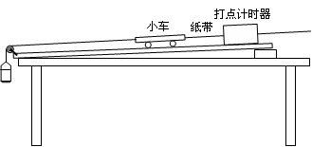
11．（11分）（1）在“探究恒力做功与动能改变的关系”实验中，某实验小组采用如图甲所示的装置．实验步骤如下：
甲
把纸带的一端固定在小车的后面，另一端穿过打点计时器
改变木板的倾角，以重力的一个分力平衡小车及纸带受到的摩擦力
用细线将木板上的小车通过一个定滑轮与悬吊的砂桶相连
接通电源，放开小车，让小车拖着纸带运动，打点计时器就在纸带上打下一系列的点
A
B
s₁
s₂
s
测出s、s₁、s₂（如图乙所示），查得打点周期为T．
判断重力的一个分力是否已与小车及纸带受到的摩擦力平衡的直接证据是_______；
本实验还需直接测量的物理量是：______________________．（并用相应的符号表示）
探究结果的表达式是__________________________________．（用相应的符号表示）

（2）用同样的装置做“探究加速度与力、质量的关系”实验．以下是一实验小组所获取的部分实验数据，根据表格中数据，在图中取合适的坐标系，作出图象．
表格：小车受力相同（均取砂桶质量m＝50g）．

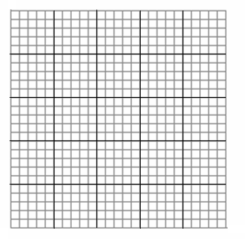
O
次数 | 小车质量  M/g | 加速度  a/m·s^{－2} | $${\frac{1}{M}}/{{\text{kg}}^{−1}}$$
1 | 200 | 1.91 | 5.00
2 | 250 | 1.71 | 4.00
3 | 300 | 1.50 | 3.33
4 | 350 | 1.36 | 2.86
5 | 400 | 1.12 | 2.50
6 | 450 | 1.00 | 2.22
7 | 500 | 0.90 | 2.00

根据图象判断，实验产生误差的最主要原因是：______________________________．
以下为选做题，请选择其中二道题目解答，如三道题全做，则以12题、13题解答计得分．
12．(3－3选做题)（12分）
（1）有以下说法：
A．“用油膜法估测分子的大小”实验中油酸分子直径等于纯油酸体积除以相应油酸膜的面积
B．理想气体在体积不变的情况下，压强p与热力学温度T成正比
C．气体分子的平均动能越大，气体的压强就越大
D．物理性质各向同性的一定是非晶体
E．液体的表面张力是由于液体分子间的相互作用引起的
F．控制液面上方饱和汽的体积不变，升高温度，则达到动态平衡后该饱和汽的质量增大，密度增大，压强也增大
G．让一小球沿碗的圆弧型内壁来回滚动，小球的运动是可逆过程
其中正确的是_________________________________________．
（2）如图甲所示，用面积为S的活塞在汽缸内封闭着一定质量的空气，活塞上放一砝码，活塞和砝码的总质量为m，现对汽缸缓缓加热使汽缸内的空气温度从T_{I}升高到T₂，且空气柱的高度增加了∆l， 已知加热时气体吸收的热量为Q，外界大气压强为p₀，问此过程中被封闭气体的内能变化了多少？请在下面的图乙的V－T图上大致作出该过程的图象（包括在图象上标出过程的方向）．

图甲
O
T
V
图乙

13．(3－4选做题) （12分）
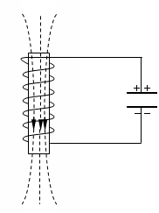
（1）有以下说法：
图甲
A．在“探究单摆的周期与摆长的关系”实验中，为减小偶然误差，应测出单摆作n次全振动的时间t，利用$T=\frac{t}{n}$求出单摆的周期
B．如果质点所受的合外力总是指向平衡位置，质点的运动就是简谐运动
C．变化的磁场一定会产生变化的电场
D．图甲振荡电路中的电容器正处于放电状态
E．X射线是比紫外线频率低的电磁波
F．只有波长比障碍物的尺寸小的时候才会发生明显的衍射现象
G．在同种均匀介质中传播的声波，频率越高，波长越短
其中正确的是__________________________．
（2）如图乙所示，一束平行单色光由空气斜射入厚度为h的玻璃砖，入射光束与玻璃砖上表面夹角为θ，入射光束左边缘与玻璃砖左端距离为b₁，经折射后出射光束左边缘与玻璃砖的左端距离为b₂，可以认为光在空气中的速度等于真空中的光速c．求：光在玻璃砖中的传播速度v．
图乙
h

14．(3－5选做题)
（1）有以下说法：
A．用如图所示两摆长相等的单摆验证动量守恒定律时，只要测量出两球碰撞前后摆起的角度和两球的质量，就可以分析在两球的碰撞过程中总动量是否守恒
m₁
m₂
B．黑体辐射电磁波的强度按波长的分布只与黑体的温度有关
C．对于某种金属，只要入射光的强度足够大，就会发生光电效应
D．α粒子散射实验正确解释了玻尔原子模型
E．原子核的半衰期由核内部自身因素决定，与原子所处的化学状态和外部条件无关
F．原子核的结合能越大，核子结合得越牢固，原子越稳定
其中正确的是________________________________．
（2）一静止的${}_{\text{92}}^{\text{238}}{}$U核衰变为${}_{\text{90}}^{\text{234}}{}$Th核时，只放出一个α粒子，已知${}_{\text{90}}^{\text{234}}{}$Th的质量为M_{T}，α粒子质量为M_{α}，衰变过程中质量亏损为$Δm$，光在真空中的速度为c，若释放的核能全部转化为系统的动能，求放出的α粒子的初动能．

四、计算或论述题：本题共 3小题，共47分．解答时请写出必要的文字说明、方程式和重要的演算步骤，只写出最后答案的不能得分．有数值计算的题，答案中必须明确写出数值的单位．
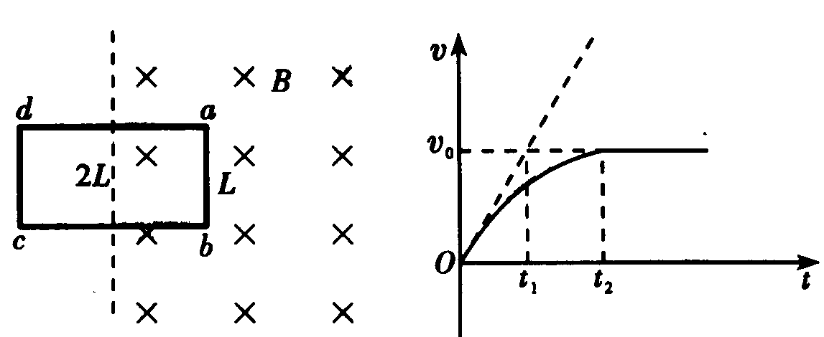
15．(15分)一有界匀强磁场区域如图甲所示，质量为m、电阻为R的长方形矩形线圈abcd边长分别为L和2L，线圈一半在磁场内，一半在磁场外，磁感应强度为B。，t。＝0时刻磁场开始均匀减小，线圈中产生感应电流，在磁场力作用下运动，v-t图像如图乙，图中斜向虚线为过O点速度图线的切线，数据由图中给出，不考虑重力影响，求：(1)磁场磁感应强度的变化率．(2)t₂时刻回路的电功率

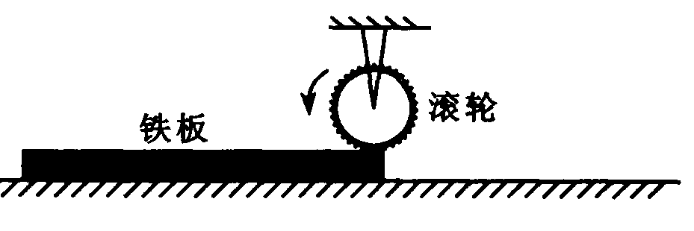
16．(15分)如图所示，用半径为0．4m的电动滚轮在长薄铁板上表面压轧一道浅槽．薄铁板的长为2．8m、质量为10kg．已知滚轮与铁板、铁板与工作台面间的动摩擦因数分别为0．3和0．1．铁板从一端放人工作台的滚轮下，工作时滚轮对铁板产生恒定的竖直向下的压力为100N，在滚轮的摩擦作用下铁板由静止向前运动并被压轧出一浅槽．已知滚轮转动的角速度恒为5rad/s，g取10m／s²．
(1)通过分析计算，说明铁板将如何运动?
(2)加工一块铁板需要多少时间?
(3)加工一块铁板电动机要消耗多少电能?(不考虑电动机自身的能耗)
17．(17分)如图所示，质量均为m、电荷量均为q的带负电的一簇粒子从P₁(一a，0)点以相同的速率v_{o}在xOy平面内朝x轴上方的各个方向射出(即0<θ≤π)，不计重力及粒子间的相互作用，且已知a足够大．
(1)试在图中的适当位置和区域加一垂直于xOy平面、磁感应强度为B的匀强磁场，使这簇带电粒子通过该磁场后都沿平行于x轴方向运动．在图中定性画出所加的最小磁场区域边界的形状和位置．
(2)试在图中的某些区域再加垂直于xOy平面、磁感应强度为B的匀强磁场，使从Pl点发出的这簇带电粒子通过磁场后都能通过P₂(a，0)点．
要求：①说明所加磁场的方向，并在图中定性画出所加的最小磁场区域边界的形状和位置；
②定性画出沿图示v_{o}方向射出的带电粒子运动的轨迹；
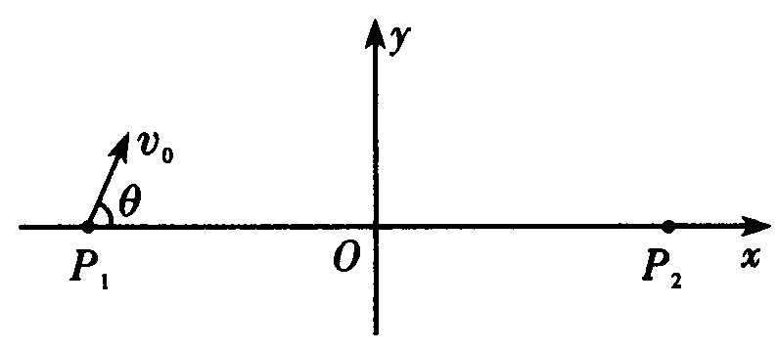
③写出所加磁场区域与xOy平面所成截面边界的轨迹方程．

2008年江苏高考物理模拟试卷
物理试卷参考答案及评分标准
一、单项选择题：（每小题只有一个选项正确，请把正确的答案填入答题栏中，共5小题，答对得3分，答错或不答得0分，共15分）
1． D 2． C 3． C 4． C 5． A
二、多项选择题：本题共 4 小题，每小题4分，共16分，每小题有两个或两个以上选项符合题意．全部选对的得4分，选对但不全的得 2 分，错选或不答的得 0 分．
6． BC 7． ABC 8． BC 9． BC
三、简答题：本题共5小题，共42分．
O
a/m·s⁻²
1
2
3
4
1
2
10．（1）0.6A 3V C （每空1分）
（2）R₂－R₁ （2分）
实验步骤一中应补充：将电阻箱R阻值调到最大（或将电阻箱R阻值调到较大位置） （2分）
11．（１）纸带上点迹间距相等 （2分）
小车的质量M、砂桶的质量m （2分）
$\text{mgs}=\frac{1}{2}M{\left(\frac{s_{2}}{2T}\right)}^{2}−\frac{1}{2}M{\left(\frac{s_{1}}{2T}\right)}^{2}$ （2分）
（２）图象见右图 （3分）
作为外力的砂桶质量太大 （2分）
12．(3－3选做题)（12分）
（1）AEF（每个答案２分，共６分）
（2）解：由受力分析和做功分析知，在气体缓缓膨胀过程中，活塞与砝码的压力对气体做负功，大气压力对气体做负功，根据热力学第一定律得
∆U=W+Q (2分)
$=−\text{mg}Δl−p_{0}SΔl+Q$ (2分)
图乙
h
i
r
θ
图像见右图 (2分)
13．(3－4选做题) （12分）
解：（1）ADG（每个答案２分，共６分）
(2)由光的折射定律得 $\frac{\text{sin}i}{\text{sin}r}=n$ （1分）
又 $n=\frac{c}{v}$ （1分）
由几何关系得 $\text{sin}i=\text{cos}θ$ （1分）
$\text{sin}r=\frac{b_{2}−b_{1}}{\sqrt{(b_{2}−b_{1})^{2}+h^{2}}}$ （1分）
由以上各式可得 $v=\frac{c(b_{2}−b_{1})}{\sqrt{h^{2}+{\left(b_{2}−b_{1}\right)}^{2}}\text{cos}θ}$ （２分）
14．(3－5选做题)
- ABE（每个答案２分，共６分）
（2）解：根据动量守恒定律得 $0=M_{T}v_{T}−M_{α}v_{α}$ （2分）
根据能量守恒得 $Δ{\text{mc}}^{2}=\frac{1}{2}M_{T}v_{T^{2}}+\frac{1}{2}m_{α}v_{α^{2}}$ （2分）
解以上方程可得 $E_{Kα}=\frac{1}{2}m_{α}v_{α^{2}}=\frac{M_{T}}{M_{T}+m_{α}}⋅Δ{\text{mc}}^{2}$ （2分）
四、计算或论述题：本题共 3小题，共47分．解答时请写出必要的文字说明、方程式和重要的演
15．（14分）15．解：(1)由v-t图可知道，刚开始，t＝0时刻．线圈加速度为a＝v₀/t₁·
此时感应电动势ε=ΔФ/Δt=ΔBL²/Δt，I=ε/R=ΔBL²/(ΔtR)
线圈此刻所受安培力为F＝BIL＝BΔBL³/(ΔtR)＝ma，得到ΔB/Δt＝mv₀R/(B₀t₁L³)
(2)线圈t₂时刻开始做匀速直线运动，有两种可能：
a．线圈没有完全进入磁场，磁场就消失，所以没有感应电流，回路电功率P＝0．(3分)
b．磁场没有消失，但线圈完全进入磁场，尽管有感应电流．所受合力为零，同样做匀速直线运动P=ε²/R=(2ΔBL²/Δt)²/R=4m²v²₀R/(B₀²t₁²L²)
16．解：(1)开始砂轮给铁板向前的滑动摩擦力F₁＝μ₁F_{lN}＝0．3X100N＝30N．
工作台给平板的摩擦阻力F₂＝μ₂F_{2N}＝0．1X(100+l0X10)N＝20N．
铁板先向右做匀加速直线运动a=(F₁-F₂)/m=1m/s²
加速过程铁板达到的最大速度v_{m}=ωR=5X0．4m／s＝2m／s．
这一过程铁板的位移S_{l}＝v_{m}/2a=2m<2．8m
此后砂轮给铁板的摩擦力将变为静摩擦力F_{l}，，F_{l}’＝F₂，铁板将做匀速运动．
即整个过程中铁板将先做加速度a＝lm／s²的匀加速运动，然后做v_{m}＝2m／s的匀速运动(只要上面已求出，不说数据也得分)(7分)
(2)在加速运动过程中，由v_{m}=at₁得t₁＝2s，
匀速运动过程的位移为s₂＝L—s₁＝0．8m由s₂＝vt₂，得t₂＝0．4s．
所以加工一块铁板所用的时间为T＝t₁+t₂＝2．4s．(4分)
(3)E＝ΔE_{k}+Q₁+Q₂＝136J．(4分)
（1分）
17． (17分)解：(1)设带电粒子从A点离开磁场区域，A点坐标为(x、y)，粒子旋转的半径为R，旋转的圆心在C点，旋转圆心角为α，则x＝一a+Rsinα，y= R—Rcosα，(4分)
解得(x+a)²+(y一R)²＝R²．(2分)
可见，所加磁场的边界的轨迹是一个以(一a，R)为圆心，半径为R＝mVo／Bq的圆．该圆位于x轴上方且与P₁点相切．(1分)
(2)根据对称性可得出在P₂处所加的磁场最小区域也是圆，(1分)
同理可求得其方程为(x-a)²+(y一R)²＝R² (2分)
圆心为(a，R)，半径为R＝mVo／Bq，该圆位于x轴上方且与P₂点相切；(2分)
根据左手定则判断，磁场方向垂直于xOy平面向里；(1分)
沿图示v₀方向射出的带电粒子运动的轨迹如图所示．(2分)

